العلاقة بين البناء العماري الاسلامي والتزيين الزخرفي

م. د. عادل سعدي فاضل م. امين عبد الزهرة ياسين
جامعة بابل / كلية الفنون الجميلة جامعة بغداد / كلية الفنون الجميلة
ـــــــــــــــــــــــــــــــــــــــــــــــــــــــــــــــــــــــــــــــــــــــــــــــــــــــــــــــــــــــــــــــــــــــــــــــــــــــــــــــــــــــــــــــــــــــــــــــــــــــــــــــــــــــــــــــــــــــــــــــــــــــــ
ملخص البحث :
تنطلق مشكلة البحث في ضوء استطلاع الباحث للأشكال البنائية في العماره الاسلامية وتزيينها الزخرفي وتنظيمها على نحو غير مألوف او اتباعي تقليدي في النسق العام للتكوين الكلي ( البناء والتزيين ) بصورة ضمنية تنطوي على قيم جمالية ،لذلك يطرح الباحث تساؤل اساس ( ما هي العلاقة بين البناء العماري الاسلامي والتزيين الزخرفي ؟ ).
ويهدف البحث الى : كشف عن :( العلاقة بين البناء العماري والتزيين الزخرفي )
ويتحقق ذلك من خلال معرفة اساليب التوظيفات التزينية الزخرفية لعناصر العمارة الاسلامية . ويتحدد البحث بالتكوينات الزخرفية المتنوعة في العمارة الاسلامية ضمن كل من العراق وايران بوضعها الحالي.
اشتمل الفصل الثاني المتمثل بالاطار النظري مبحثين تضمن المبحث الاول : المنطلقات الفلسفية والجمالية في العمارة الاسلامية والتزيين الزخرفي ، في حين شمل المبحث الثاني معالم التزيين الزخرفي في العمارة الاسلامية اما الفصل الثالث فتناول اجراءات البحث المتضمنة ؛ منهجية البحث على وفق المنهج الوصفي ،ومجتمع البحث البالغ( 46) شكلا تم انتقاء عينة قصدية غير احتمالية منه بواقع ( 6 ) نماذج ، في حين تطرق الفصل الرابع لنتائج والاستنتاجات والمقترحات ومنها:
1 . اسبقية الشكل العماري على حساب التزيين الزخرفي اللاحق فرضت على المزخرف مجموعة من الخيارات التصميمية ( التزينية ) على وفق اشتراطات الشكل العماري .
2 . العلاقة الشمولية في ضم اكبر عدد من الانواع الزخرفية والانشاء الزخرفي والاخراج اللوني والجانب التقني ( المادي ) ضمن شكل عماري واحد .
3 . توظيف التنوع المظهري للتكوينات والمفردات الزخرفية واخراجها اللوني ضمن الاشغال المساحي للواجهات الجدارية بعيدا عن المحاكاة والتجسيم بما ينسجم مع العقيدة الاسلامية الحاثة على التزيين كقوله تعالى ( خذوا زينتكم عند كل مسجد ) .
4.التغاير والتعدد في الاشكال العمارية الاسلامية وتزيينها تقرر بفعل الانماط الشكلية واللونية التقليدية في الفن الاسلامي اعطت للبناء العماري الاسلامي سمة المفارقة والتفرد بخصوصية الصفة الاسلامية .
Abstract
discuss the research problem starts in the light of the survey researcher structural forms in Islamic architecture and decorated with ornamental and organized in a manner unfamiliar or my followers Tqaada in Layout aggregate formation (construction and landscaping) implicitly involve aesthetic values, so it raises the researcher questioned the basis of (what is the relationship between construction Ammari Islamic decorative ornamentation?).
The research aims to: detect :( relationship between construction Ammari and decorative ornamentation)
This is achieved through knowledge of methods of investments decorative ornamental elements of Islamic architecture. Find determined diverse decorative formations in Islamic architecture within both Iraq and Iran, the current status. Included the second quarter of framework theoretical number of detectives included the first section: perspectives of philosophical and aesthetic equivalent in Islamic architecture and decorative motif, the included second section decking decorative landmarks in Islamic Architecture The third chapter handled research procedures included; research methodology according descriptive approach, and community Find adult (46) form has been deliberate non-probability sample was selected by (6) branched samples, while touched the fourth quarter for the analysis of the samples and the results of research, including:
1 .Figure precedence Ammari decorative ornamentation on the subsequent calculation imposed on the patterned array of design options (decorative), according to the form requirements Ammari.
2 .Inclusiveness in the relationship included the largest number of decorative species and decorative construction output chromatography technical side (physical) within Amari form one.
3 .Employment of phenotypic diversity of configurations and decorative vocabulary and out chromatography works within the areal interfaces wall away from the simulation and modeling in line with the Islamic faith Alhath on decking interpretation of the meaning (Take Look at every mosque).
4 .heterogeneity and diversity in the shapes of the Islamic Ammaria and decorate it was decided by the formality of traditional patterns and color in Islamic art has given to the building of the Islamic Al-Amari irony characteristic uniqueness and specificity of the Islamic character.

35هـ بغـــــداد 2014

الفصل الاول

مشكلة البحث
تعد العمارة الإسلامية واحدة من أهم المجالات التي صب فيها المزخرف جل خبرته ومهارته التصميمية ، وعمد إلى توظيف أنفس وأثمن الخامات في تزيين عناصرها العمارية لإظهارها بأبهى حلية بحيث تتوائم مع المنزلة الاعتبارية لهذه الأماكن، وتعد العناصر العمارية( العقود والمأذن والقباب ) خير دليل على ذلك باوصفها عنصراً جوهـرياً في أبنية العمائر الاسلامية حاملة لانعكاسات عقائدية مثلتها (آيات الذكر الحكيم والأحاديث النبوية الشريفة) يتم ترجمتها عبر تكوينات تتجسد ضمنا لتعبر عن المفاهيم الفكرية العميقة والمتأصلة بالعمارة ، إذ ترتبط قيمها المادية ( التقنيات التنفيذية ) مع القيم الاعتبارية لها لتكون نتاجاً للعقيدة والانتماء.
لذا تبنى المصمم المسلم الانشاء البنائي للعمارة الاسلامية بما أضاف أليها من مظاهر تزينية لإسهامها في إنجاز وتصعيد الجمالية التي ساعدت في تنظيم الشكل وتعزيز الجانب البصرية إلى المتلقي من خلال وجودها كأشكال مضافة على المساحات المتاحة لغرض التزيين ، رغبةً في إضفاء القيمة الفنية والجمالية عليها ، مما فتحت أمام المصمم آفاق الابتكار اللامحدود من الزخارف المتنوعة وتكويناتها ، اذ أصبح التمكن منها على العناصر العمارية والإجادة فيها وتزينها بما يزيد من قدرته التعبيرية ضرباً من الإيمان ، انطلاقاً من الاعتقاد السائد بمكانة تلك العمائر وقدسيتها.
وقد دل النتاج الفني الذي ظهر على اشكال مكونات العمارة الاسلامية المتنوعة على براعة المعمار في تصاميمها الزخرفية التي انطوت على تنوع هيئتها وأشغالها الزخرفي على صعيد الزخارف (الهندسية، النباتية،الخطية) على وفق تعددية مظهرية لمكوناتها البنائية ، فضلا عن تنظيمها المكاني ، وتقسيماتها المساحية اذ اتاحت خيارات تنظيمية على مستوى التوظيف التزيني من انتقاء المفردات والتكوينات التي توائم مع بنية الشكلية للبناء العماري الاسلامي وظيفيا وجماليا فضلا عن المفاضلة الجمالية في تقسيم المساحات التزينية لكل عنصر من عناصر البناء العمارة عبر معالجات تصميمية معينة يتسم بعضها بالبساطة والبعض الاخر بالتعقيد لتشكل في تكوينها العام بنية موحدة تعبر عن العقائد الفكرية والتقاليد الفنية التي شكلت لها خصوصية اكتسبت بالتفرد في مفرداتها واشغالها الزخرفي إلى جانب التنوع في التقنية التنفيذية المعتمدة فيها وترجيح النتاسق في الاخراج اللوني بما يحقق الوحدةوالتنوع جماليا ، ان مجمل هذه العمليات وتنوع اساليب تصاميمها لكل مرحلة منها الاانها تنطلق عن بنية تعتمد السياق التقليدي المتوارث كفن وحرفة في معظم نتاج العمارة الاسلامية التي تشكل في تصاميمها الزخرفية سمه متلازمة كاد لا يخلو أي عنصر عماري منها ، مما يميز ذلك من استقرار ووحدة معالم العامرة الاسلامية كفن له خصائصه النوعية المختلفة عن باقي فنون العالم ، لذا نجد العلاقة بين البناء العماري والتوظيف التزيني الزخرفي لا ينفصل الواحد عن الاخر وهذه العلاقة تعطي بدورها وحدة مترابطة من حيث الهدف المشترك بينهما والتوظيف والغاية الجمالية ، واسنتادا الى ما تقدم برزت مشكلة البحث التي تنطلق بالتساؤل الاتي :
ما هي العلاقة بين البناء العماري الاسلامي والتزيين الزخرفي ؟

أهمية البحث والحاجة اليه:
تكمن أهمية البحث بما يأتي :
- بيان العلاقة الرابطة بين البناء العماري التزيين الزخرفي والتي تشكل مصدرا مهما يؤسس من المزخرف اشكاله المعبرة عن الانتماء لعقيدته بما يبرر رجوعه للمضامين الفكرية في بنية العمارة الاسلامية ليعكس بدوره التوافق الوظيفي والجمالي والتعبيري .
- يعد الفن الزخرفي من سمات الحضارةالاسلامية وهو فن لا يستنفذ اغراضه الجمالية والوظيفية والتعبيرية اذ ينبغي الاهتمام به عبر دراسات تعني باستجلاء مرجعياته الفلسفية المؤسسة لما يستنبطه من مظاهر الاصالة والمعاصرة .
- يسهم البحث بتحديد البعد الجمالي للتصاميم الزخرفية الموظفة ضمن العناصر العمارية .

هدف البحث
يهدف البحث إلى كشف ( العلاقة بين البناء العماري والتزيين الزخرفي )
ويتحقق ذلك من خلال معرفة :
1 .انواع العناصر العمارية وطرق انشائها البنائي ( التصميمي ) .
2 . اساليب التوظيفات التزينية الزخرفية للعناصر العمارة الاسلامية .

حدود البحث
يتحدد البحث الحالي بالآتي:
1 . الحدود الموضوعية : التصاميم الزخرفية ( النبـاتية والهندسية والخطية و اشكال حيوانية اوعمارية ) الموظفة ضمن التصميم الكلي للعناصر العمارية .
2 . الحدود المكانية: العمائر الدينية الاسلامية(عتبات مقدسة و مساجد ومدارس ) في العراق وايران.

3 . الحدود الزمانية: 1990 م - 2014 م.

تحديد المصطلحات
البناء العماري الاسلامي :
يعرفها ( نصرة ) : ( هي فن تشييد الابنية ونحتها وتزينها وفق قواعد معينة , كما ان وظيفتها لا تقف عند الحد السكني فقط بل دورها اكبر بكثير , فالعمارة هي الوعاء الحضاري الذي يستوعب داخله وخارجه ابداعات العصر في تناسق حضاري مع غيره , والتي تعتبر من اهم اركان الثقافة ( (33 , ص 16 (

التزيين :
يعرفه عيد: (فن التزيين والحلية هو أحد فروع الفنون التشكيلية ( الرسم )، أهم أهدافها و دورها يوجد في ( فن العمارة ) ( 23 ، ص 231 )
اما مصطفى يعرف التزيين : (هو العامل الذي يضفي على البناء الجمال والروعة،وبالتالي يجعله جذاباً ويمنعه من أن يكون ذو طابع جامد لا يدخل السرور والبهجة على القادم إليه والمقيم فيه ). ( 32 ، ص 37 )
ويعرفه مجيد : ( هو عملية إضافة عناصر أو مفردات معينة (هندسية، نباتية،خطيةريازية، حية ) إلى الهيكل المعماري والتحف الفنية والخشب والخزف وكذلك النسيج والمعادن على وفق أسس نظرية وتطبيقية، لإضفاء حالة جمالية وتعبيرية تخدم الهدف الوظيفي) . ( 30 ، ص 6 ) .
ويعرف الباحثان التزيين الزخرفي إجرائيا بأنه: (التكوينات الزخرفية (النباتية والهندسية والخطية ) يبتكرها المصمم لإحداث بنية تصميمية بصرية منسجمة في تنوعاتها الزخرفية لتزيين البناء العماري الإسلامي متضمنة أبعاداً وظيفية و جماليةوتعبيرية ).

الفصل الثاني : الاطار النظري
المبحث الاول: المنطلقات الفلسفية والجمالية في العمارة الاسلامية والتزيين الزخرفي
تميزت المنطلقات الجمالية في الإسلام بتأكيد الأعجاز الإلهي عبر الموجودات الحياتية ،والتي تكشفت في (القرآن الكريم) بوصفها آيات بينات لتأكيد الصياغة الجمالية للخالق المبدع ، اذ تمتع (القرآن الكريم) بجملة من المنطلقات الجمالية الإبداعية التي أسهمت في إبانته بطريقة إعجازية حققت تأثيرها الفاعل في نفس الإنسان المسلم ، ولعل من أهم المنطلقات الجمالية للتصوير الجمالي في (القرآن الكريم) هي ،التشبيه والتمثيل و الاستعارة والكناية والإيقاع والتناسق والتقابل والإيجاز والإطناب وقوة البيان ودقة الإجمال ووحدة الصورة .
وانعكست التوجهات الفنية الجمالية في التصوير القرآني على الذائقة الفنية للإنسان المسلم الذي تبنى جملة معايير جمالية لم تستثنِ الإسهام الفاعل للاتجاه النفعي المعنوي للجمال والمرتبط بأخلاقية الدين وقيمه، " فالفنان المسلم من دأبه أن يقدم دائما صوراً جديدة يخضعها بذوقه وعقله وتجربته للأصول الجمالية والقيم النافعة في معالجة محررة… تقوم بخاصة على أسس الاتزان والتقابل والتماثل والإشباع ومعالجة الفراغ في إحكام دقيق وحس مرهف وشعور بقدسية ما يعمل وما ينشئ مع الابتعاد عن المغالاة والمبالغة .
وبذلك تكشف منجز الفنان المسلم بأسلوب خضع للمنطلقات الجمالية القرآنية والمتناغمة مع الفهم العقائدي للإسلام فاستند الى التصوير التجريدي بوصفه أسلوباً لكشف المضمون الروحي بنسق فني جمالي لا يتعارض مع محظورات التصوير الفني ومنح الفنان إمكانية الانجاز ضمن المباح إسلامياً ووفق بناء فني ملتزم يستند معايير جمالية منها(الاتزان والإشباع والتماثل والتقابل والوحدة والانتظام) فضلاً عن معيار(النفعية)في التأسيس الذي لا يخرج عن نطاق معيار(الأخلاقية) الإسلامية في الانجاز الفني.
لذا عملت تلك العوامل الى اهتمام الفكر العربي والاسلامي بمواضيع متعددة منها الجمال، فتطرق له استناداً الى التصور العقائدي النابع من الاسلام كدين عالج جوانب الحياة وناقشها دفع المسلمون الى الاهتمام بالزينة والجمال انطلاقاً من شمول العناية الآلهية لها عبر تزيين وتجميل الكون كما في قوله تعالى ( وزيناها للناظرين)( سورة الحجر/ اية 15 ) وتزيين الارض في قوله تعالى (حَتى اذا أخَذَت الأرض زُخرفها وزيَنَت) (سورة يونس اية 24 ) ،وحث البشرية جمعاء على التزين والتجمُل كما في قوله تعالى (يا بني آدم خذوازينتكم عند كل مسجد )( سورة الاعراف اية 31 )ومن خلال ذلك تعدد الاراء الفلسفية الجمالية للمسلمون وربطها بالمفاهيم الدالة على معاني الكمال بالذات الالهيه للخالق اذ ان الكمال والجلال والجمال من صفات هذه الذات ولابد ان تكون لهذه الصفات -والمفاهيم مكانة تليق بمكانة تلك الذات- الموضوع غير ان الامر لم يبق في هذه الحدود ، بل تجاوزها الى معالجة كل ما هو جمالي واصبح موضوع هذا التجاوز مستقلاً وقائماً بذاته "(28 ،ص 166) .
وقد حاول الفلاسفة المسلمون بتوصيف معنى الجمال وما يتضمنه من مواضيع وابعاد وقيمة ادراكية بما ينسجم مع المنطلقات الفكرية حول الصفات الربانية والمشتملة على (الكمال والجلال والجمال ) اذ يوصفها (التوحيدي) " من الحُسن في غايةٍ لا يجوز ان فيها وفي درجتها شيء من المستحسنات ،لانها هي سبب كل حُسن ، وهي التي تفيض الحسن على غيرها ، اذا كانت مُعدنة و مُبدأة ، وانما نالت الاشياء الحسن والجمال والبهاء منها وبها "( 6 ،ص 43) بمعنى ان مصدر الجمال نابع من تجلٍ للخالق افاضه على الموجودات التي تُمثل انعكاساً لمصدر الجمال المطلق . ومن بين المُنطلقات عن مفهوم الجمال فـ(الفارابي) يرى ان "الجمال والبهاء والزينة في كل موجود هو ان يوجد وجوده الافضل ويحصل كماله الاخير"( 26 ،ص 46) فللموجودات كافة جماليتها الذاتية المتحققة من الحالة المُثلى لها الخالية من النقص ،التي ترتفع جماليتها ويُستحصل على كمالها في ضوء وجود النقيض او انتفاءه " فان كل حالة ضد فان كمال وجوده هو بعدم ضده" ( 26 ،ص 44)، فالتفرد له جمالية خاصة والامرسيان مع التضاد بين شيئين، وهو من العلاقات الجمالية التي تطرقت لها الدراسات الفنية المعاصرة ،الا ان الكمال يفترض حالة التمام ،كما اشار اليــه
(التوحيدي) الذي يُعرف الجمال بأنه " كمال في الاعضاء ، وتناسب بين الاجزاء مقبول عند النفس "( 6 ، ص 25)، يتضح من مقولته ان الجمال يشتمل على التمام واستلزامه للتناسب عبر اعتدال الاجزاء وما يستتبع فعله من حصول الاستحسان والرضا النفسي .
في حين ( الجاحظ) التذوق الجمالي استناداً الى قابليات الادراك المتطلبة لمهارات معينة بقوله " ان امر الحسن ادق وارق من ان يدركه كل من ابصره " (1 ،ص32) اي انه يتطلب وعي خبرة جمالية تتجاوز الحواس المباشرة الى ادراكٍ ينم عن مهارات لتذوقه وفهمه وتفسيره، وهذا المفهوم يقوم على فكرة الاعتدال او التوسط والتناسب" ( 1 ،ص33)، اذ يفسر مفهوم الاعتدال (التناسب) في الفكر الفلسفي الاسلامي مظهر من مظاهر الاحالة للكمال الرباني المتمثلة في خلقه ، فـ " الكمال الموصوف بالاعتدال هو المظهر الوجودي للجمال " ( 28 ، ص168).
تقترب طروحات ( اخوان الصفا) من التوحيدي والجاحظ حيال التناسب والاعتدال المُتضمن للنظام وذلك " لان محاسن الموجودات الطبيعية هي من اجل تناسب صنعتها وحسن تأليف اجزائها"( 14 ،ص 80) ، لِما للتناسب والنظام من اثر في تحقيق الوحدة والتنوع بشكل فعال ضمن اي مُنجز كما بينوه بقولهم ان" الاشياء المُتشاكلة اذا جُمع بينها على النسبة التأليفية ائتلفت وتضاعفت قواها وظهرت افعالها وغلبت اضدادها وقهرت ما يخالفها" ( 14 ،ص 75).
ويرى ( ابن سينا) في طروحاته التي تتوافق مع من سبقه في ربط جوهر الجمال بالمُدركات العقلية ويفترض صفة الخير كقيمة مقترنة به بقوله " لا يمكن ان يكون جمال او بهاء فوق ان تكون الماهية عقلية محضة ، خيرية محضة عرية عن كل واحد من انحاء النقص "( 28 ، ص167)، ويُشير الى ان جمال الاشياء يُمثل حالة من الاكتفاء الذاتي الشمولية التي تستبطن الكمال في الصفات وذلك من قوله " جمال كل شيء وبهاؤه هو ان يكون على ما يجب له "( 28 ، ص168) .
وعد ( الغزالي) الجمال من مستلزمات الكمال كما ذهب اليه من سبقه بقوله " ان كل شيء فجماله وحسنه في ان يحضر كماله اللائق به الممكن له ،فاذا كان جميع كمالاته الممكنة حاضرة فهو في غاية الجمال ،وان كان الحاضر بعضها فله من الحسنوالجمال بقدر ما حضر"( 25 ،ص299) فعندما تتوافر كل الصفات المطلوبة دون نقص ما كان جمالها بكمالها ، وان استوفت الاشياء بعضاً من صفاتها التكوينية والوظيفية والتعبيرية كان الجمال منطلقاً بقدر المتوافر منها .
تتقارب اراء الغزالي مع الفارابي في تفسير كمال الشي بذاته وضده من خلال قوله " ولكل شيء كمال يليق به وقد يليق بغيره " ضدّ" فحسن كل شيء في كماله الذي يليق به" ( 25 ، ص299)، ويُردف في شرح اقسام الجمال بقوله " لان كل جمال وحسن فهو محبوب ،والصورة ظاهرة وباطنة والحسن والجمال يشملهما ،وتدرك الصورة الظاهرة بالبصر الظاهر والصورة الباطنة بالبصيرة الباطنة فمن حُرم البصيرة الباطنة لا يدركها ولا يتلذذ بها ولا يحبها ولا يميل اليها،ومن كانت الباطنة اغلب عليه من الحواس الظاهره كان حبه للمعاني الباطنة اكثر من حبه للمعاني الظاهرة " ( 25 ،ص300) حيث يُقسم الغزالي الجمال على نوعين ؛ ظاهري يُعنى بالمظهر ويُدرك بالحواس (الادراك الحسي)، وباطني يُعنى بالجوهر ويُدرك بالبصيرة ( الادراك العقلي) ويوضح الفارق بينهما .
اما المواضيع الجمالية الاخرى فتناولها المسلمين على وفق الجوانب الفنية منها ( النظام ) كنسق يربط عناصر الاشياء على وفق صياغة معينة لتحقيق اهداف عدة وما يترتب ازاءه من وقعٍ له ابعاد جمالية ،فـ (ابن سينا) يبرر علة الانسجام الموسيقي ويعده الى التناسب في النظام بقوله " فتمام اللحن متعلق بنظام الابعاد المعتدلة... ،فانما تؤنس النفس فرحاً بالمعتدلات حتى يقع خللها" (21 ، ص171) بمعنى ان النظام يتحقق في ضبط توازن العلاقات وتناسبها ليُفضي الى الاستمتاع والتذوق الجمالي، فـ " اول ما يلفت الحس في الجمال انه "نظام " لكنه ليس "ضرورة " ولهذا النظام... مظاهر متعددة، منها الدقة.والتناسق.والتوازن. والترابط. وخفة الحركة " (27 ،ص87).
اما اراءهم موضوع ( الوحدة والتنوع ) في ضوء فاعليتهما ضمن النتاج الفني ،وهو ما يؤكده رأي ( التوحيدي) حيال مراتب النَظم والنثر وفنونهما المتحققة بفعل الوحدة بقوله " ولا توجد الوحدة غالبةً على شيء الا كان ذلك دليلاً على حُسن ذلك الشيء وبقائه وبهائه ونقائه " (7 ،ص 133) اي ان الجمال مقترن بوحدة النتاج وتكامل اجزاءه وترابط مكوناته ضمن نسق جمالي ينم عن الديمومة، اما التنوع فيرجعه (التوحيدي) الى الوحدة بقوله " الواحد الذي ينقسم فتنشأ منه الكثرة غير الواحد الذي لا ينقسم ، والكثير الذي يتوحد حتى يكون واحداً غير الكثير الذي لا يتوحد ، فالواحد الذي لا ينقسم علة الواحد المُنقسم ، والكثير الذي يتوحد هو علة الكثير الذي لا يتوحد " (7 ،ص89) فالتنوع يُستحصل من الوحدة الجامعة (الكل العام) التي لها القابلية على الانقسام الى اجزاء ، ويمن القول ترحيل مقولته الى التطبيق الزخرفي تتجسد في التصميم الكلي المُتضمن اجزاء (وحدات) وينقسم بالتالي الى( ثُمن ،ربع ،نصف) كوحدة اساسية ، التي تُعد اصغر جزء مسؤول عن انتاج شكل زخرفي متكامل من الناحية التكرارية .
ان عرض الاراء الجمالية للفلاسفة المسلمين يوضح اهتمامهم بمواضيع افرزها نتاجهم الفكري المُترتب عن الجمال وربطه بالكمال والبهاء والحسن والاعتدال ، فضلاً عن تناولهم لمواضيع من قبيل( النظام ، الشكل والمضمون، الوحدة والتنوع ، التضاد،العلاقة بين الجزء والكل، الادراك الحسي والعقلي ،التذوق والقيم الجمالية ) وهو يعكس مديات فلسفية زاخرة باراء تصدت لنواحي جمالية تقترب من الطروحات المعاصرة ان لم تكن السباقة زمنياً في بعض الاحيان .
بعد استقراء وعرض الاراء الفلسفية للمسلمون يمكن عدها من المرتكزات التي غذت الفكر الفن الاسلامي شكلت فنون العمارة وتزينها من اهم مراتبها لانهما يلتقيان في وحدوية التوجه العقائدي النابع من الاسلام اذ ان احالة تلك الاراء وتحويلها من البناء العماري الاسلامي والتزيين الزخرفي الى معادل بصري ، فالكمال من الصفات التي عمد الفنان المسلم على تجسيدها في نتاجاته من حيث الدقة والاتقان بما يقربه من مصدر الكمال المطلق من الاجادة في التننظيم الهندسي البنائي ( الانشائي ) العماري فضلاً عن انقاء المكونات الزخرفية ونتظيمها على وفق اسس معينة ضمن التصميم الزخرفي وتكرارها في منظومة تحقق التكامل والتمام بين الاجزاء والكل العام .
مما يدل ذلك على تركيز الفكر الاسلامي على العناية البالغة بادق واجمل التفاصيل في منجزاته الفنية لاغراض جمالية فهي نابعة من حقيقتها عن مفهومه المستمد من ( العناية الالهية ) لكل شيء ، اذ يُعرفها( ابن سينا) بانها " احاطة علم الاول بالكل ، والواجب ان يكون عليه الكل ، حتى يكون على احسن نظام ،وان ذلك واجب عنه ، وعن احاطته به" ( 5 ،ص40)، ويرى الباحث استناداً الى ما تقدم وعلى سبيل المقارنة بين مفهوم العناية لتحقيق الكمال ( كمرجع)، والمنجزات الزخرفية الاسلامية ( كمصداق) لتوافق المرجع مع المصداق .
اما التناسب ( الاعتدال) فلسفياً فيُعد من صفات الخالق كما يشير( ابن سينا)، فـ" الواجب الوجود له الجمال والبهاء المحض .وهو مبدأ كل اعتدال " ( 5، ص36) اذ يُعد من العلاقات الجمالية التي استلهمها وركزعليها المزخرف الى جانب التضاد الذي تطرق له الفلاسفة المسلمين ، لما لهما من مردود تكاملي في المنظومة الزخرفية عبر مراعاة قياس المكونات من الاكبر فالاصغر والتنظيم المكاني المتوافق وتناسب اخراجها اللوني او تضاده بشكل مقبول ومتناسق.فضلاً عن تناسب الابعاد القياسية ( البنائية ) للعمائر الاسلامية من طول وعرض وارتفاع المستحصلة عن الايقاع او التكرار الناشى ينم عن وجودعلاقة واضحة سبتت بدورها المتعة الجمالية وكذلك التنظيمات البنائية الانشائية المعولة على التباينات بشان التناسب التي تمت مراعتها داخل البناء العماري الاسلامي .
وجسد الشكل والمضمون في الاراء الجمالية للفلاسفة المسلمين مُرتكزاً للمزخرف لاستقاء اشكال المكونات المُستبطنة لدلالات متعددة تنسجم مع عقيدته ، فالاشكال النباتية مثلاً استُلهمت وحُورت زخرفياً لما تمتلكه من جمالية ذاتية في الواقع الدنيوي بغية ربطها بدلالات الصور المُتخيلة عن اوصاف اشجار وثمار الجنة ،فـ " الفكر الاسلامي قد اثر بشكل فاعل في بنية النتاج الفني الذي تخطى حدود الاشياء او حدود التحليل القائم المبني على العقل المنطقي الصرف الى ما هو اشمل واعمق مدركاً ان ثمة ما لا يُدرك بواسطة اساليب العقل الصرف " ( 29 ،ص142 ). مما يدل ذلك على العلاقة الصحيحة بين التزيين والاشكال العمارية الاسلامية فالتنوع في عناصر التزيين الزخرفي يميز العمائر الاسلامية اكثر من العناصر الانشائية التي غالبا ما تخفى .اذ ان التزيين في العمارة الاسلامية لايقتصر على اشكال المساحات المراد تزينها بل يتعدى ذلك في تعزيز الصورة المدركة للبناء العماري كحجم وابعاد .
ان ادراك هذه المفاهيم الجمالية في التصور الفلسفي الاسلامي قابلها المزخرف بوعي ومرونة تجاوز فيها الاشكال المرئية لذاتها الى تلمُس قيمها الجمالية والتعبيرية برؤية تتخطى الشكل المباشر الى ما هو ابعد من ذلك فـ (المتمعن للزخارف ذات الاشكال التجريدية يُدرك انها لم تكن عشوائية ناتجة عن خيال الفنان وانفعالاته الفردية، او لمجرد اشغال الفضاء ،او لايجاد تنوع زخرفي الى جانب الزخارف الاخرى ، بل ان للاشكال الزخرفية المجردة والمحورة معاني رمزية تؤدي وظيفتها في الفضاء استلهمها وادرجها استناداً الى تعاليم الدين الاسلامي )( 17 ،ص 268) . ويتضح لنا دور المعمار المسلم في اكتساب المادة المنتقاة صفة الجمال من خلال التنظيم الجيد في اختيار الاشكال العمارية وضمان تنسيقها في الوحدة الكلية للبناء العماري وبالنتيجة جسد البناء (العمارة الاسلامية ) ثمرة اندماج الصورة بالمادة و( اتحاد المبنى بالمعنى وتكافؤ الشكل مع المضمون بتوافقات ان تتوفر للعمل العام وحدة فنية تجعل منه موضوعا جمالياً )( 11 ، ص 58 ) يتمتع بصفة الجمال عبر التفاعل الناجح للعمارة والتزيين يؤدي كل منهما دوره ووظيفته في الاسهام بالعمالية الجمالية .
المبحث الثاني : معالم التزيين الزخرفي في العمارة الاسلامية
ان التوظيف الفني للتزيين الزخرفي في البناء العماري الاسلامي في ضوء وحدة زخرفية متكاملة تنظوي تحت الانواع الاتية :
الزخارف النباتية :
تمثل الزخارف النباتية الموظفة في زخارف العمارة الاسلامية حالة منجزة من خلال التنوع الحاصل فيها من المفردات والوحدات الزخرفية فضلا عن التنوع في الانشاء الزخرفي سواء كان أنشاء زخرفياً واحداً يعتمد على أشغال الفضاء المتاح بزخارف نباتية لنوع زخرفي واحد (كأسي أو زهري أو غصني) ام لنوعين من الانشاء الزخرفي الذي يعتمد على اتحاد نوعين زخرفيين يفصل احدهماعن الأخر في أشغال الفضاء المتاح ويأتي ربما نتيجة كراهية الفنان المسلم للفراغ وأشغاله حيزا اكبر من المكان المراد زخرفته عبر خاصية المرونة والمطاوعة التي تميزت بها الزخارف النباتية في طبيعة أشكالها وتوظيفها بشكل يضمن الانسجام بين المكونات في التصميم الزخرفي,وقد أغنى الفنان المسلم عملية التزيين الزخرفي والعمائر الدينية في اضفاء الطابع الجمالي المميز من حيث تجسيد الزخارف النباتية في تلك الأماكن ليعطيها تلك الخاصية الجمالية ، كما أن هذه الزخارف لها وظيفة أخرى تعمل مع العناصر المعمارية لاضفاء أشكال تتناسب مع البناء العماري وتنسجم معه وتزيد من جماله ويدل هذا على ذكاء الفنان المزخرف والمعمار العربي وبراعتهما (31،ص9) من إمكانية استيعاب أشكال المفردات الزخرفية واخراجها بصورة تتلائم مع عقيدته ولا تتعارض مع الأشكال الزخرفية من حيث التوظيف والاخراج الفني ومن حيث موضوعاتها وأساليبها.وتصف الزخرف النباتية الى انواع وهي :
أ .الزخارف النباتية الكأسية:
عولت المفردات الكأسية في اتخاذ أشكالها على (عنصر كأس الزهرة البسيط) من حيث الاشتقاقات واستنباط المفردات منها, فضلا عن أمكانية الابتكارات التي سعى المزخرف في اخراجها سواء كانت مجردة ام قريبة من الواقع اذ عملت تلك (التقسيمات في بنية كأس الزهرة البسيط تنوعات في التراكيب التصميمية للزخارف الكأسية)(19 ، ص8 ) .
ويظهر دور التنوع في بنية هذه الزخارف من أشغالها لمساحات مختلفة القياس من خلال مطاوعة المفردات للتكيف طبقا لمواصفات المساحة أو الفضاء المتخلل للتكوين الزخرفي فضلاًعن التنوع في الصفات المظهرية للمفردات الكأسية من حيث المظهر العام والحشو الداخلي فيظهرمن هذا التنوع (متنفس جمالي يضمن لنا تنوعا حيويا) (18، ص33) للتصميم الزخرفي من خلال الانسجام والتوافق عن طريق توزيع المفردات الكأسية للمساحة المراد زخرفتها بغية أحداثنا (تنوعا في العلاقات الشكلية- الفضائية الظاهرة ). (34 ، ص282). وتتكون المفردات الكأسية من عناصر كأسية ثلاثية او ثنائية او احادية الفلق وما يلحق بها من البراعم والاشواك والحلقات والعقد الرابطة والنهايات الغصنية الملتفة ، والتي ترد اما بصيغة انشاء احادي تشغل المساحة المتاحة لوحدها او في ضوء انشاء ثنائي من نوعين ( كأسي- زهري) يكون لها السيادة المظهرية من حيث القياس والاخراج اللوني.كما في الاشكال ( 1 - 2 )

ب .الزخارف النباتية الزهرية:
حظيت الزخارف الزهرية بشكل عام باهتمام المزخرف في عملية تنظيم المفردات الزخرفية في العديد من التكوينات بأساليب متنوعة من حيث التنظيم المكاني لها مما يعكس حيوية هذه المفردات ومرونتها قابليتها على استخراج العديد من المفردات منها فضلا عن دور الأوراق النباتية التي أضفت عليه التنوع الجمالي ونتيجة لاهتمام المزخرف بهذه المفردات وعنايته سعى (الى تطور أشكالها ثم من خلالها ابتكار خصوصية واضحة للفن الاسلامي تنسجم مع طبيعة المظاهر النباتية لتلك العمائر الدينية)(16 ، ص25) وكذلك استخدم الزخارف القريبة من الواقع من حيث اللون والشكل فضلا عن بعض الأشكال والجذوع النباتية والأزهار والأوراق التي تميل الى قربها من الواقع من خلال اعطاء بعض التجسيم من حيث المعالجات اللونية لها فقد تركز (جهده الفني باتجاه استلهام المفردات وتوظيفها للأغراض التزيينية من الأزهار والأوراق ذات الأشكال والألوان المتنوعة التي رفدته بخيارات تصميمية ثرة فضلا عن اخراجها الجمالي المفعم بالحيوية) (9،ص6) كما في الاشكال ( 3-4)
ج . الزخارف الغصنية :
شكلت الأغصان بصورة عامة المحور الأساسي الذي يبنى عليه التصميم الزخرفي العام اذ يمكن من خلالها توزيع المفردات والوحدات الزخرفية ومراعاة النسب بين الفضاءات المتخللة وأشغالها بصورة منتظمة لا تخل بالمكونات الأخرى، أن الزخارف الغصنية تتألف من الأغصان النباتية وتفرعاتها الملحقة بها و (تكون مجردة من أي محور يلحق بالغصن في جميع مساراتها وتتخذ سمكا واحدا كالخيوط) (18،ص98).
أن توظيف الزخارف الغصنية في تزيين الواجهات الجدارية للعمائر الاسلامية بصورة قليلة تشغل مساحات زخرفية ثانوية ضمن التكوينات في التصميم العام ولكن حالها حال بقية الزخارف الأخرى (الزهرية والكأسية) تخضع الى نظم وأساليب فنية تحكمها في عملية التنظيم وطريقة التوزيع عبر (التوازن والتناظر والتداخل والتشابك في الغصن الواحد أو بين الأغصان المتعددة) (13 ، ص55) وتمثل في بعض التصاميم غصناً رئيساً ذا لون أو ذا حشو زخرفي متضمن مفردات زخرفية بسيطة وتوظف الزخارف الغصنية بصيغة الانشاء الزخرفي الواحد، أما مفرداتها فتظهر كنتوءات بسيطة النمو أو براعم مدورة أومدببةمفصصة أو غير مفصصة ذات الاستطالة أو نهاية غصنية ملتفة ذات شكل مدبب ومدور.كما في الشكل 5
الزخارف الهندسية
تُعول بالدرجة الاساس على الاشكال الهندسية المُحتكمة الى قواعد مُحددة ومتنوعة ( تنشأ من تقاطع الخطوط الهندسية المستقيمة ، وغير المستقيمة والقابلة للانتشار في جميع الاتجاهات عن طريق تكرار الوحدة الهندسية الاساسية التي يُبنى بموجبها كل انموذج من النماذج النجمية وغير النجمية) (18 ، ص9).
يستند بناءها الفني الى الدائرة والخطوط المتقاطعة للحصول على شبكة من الخطوط التوصيلية الاولية (تأسيسية) تُساعد على رسم التكوين النهائي بعد الاستعاضة عنها لاحداث اشكال مُضلعة ونجمية تتراوح من البسيطة وصولاً الى اعقد التكوينات الهندسية المُستندة الى المربع والمستطيل والسداسي كأساس قابل للتكرار والانتشار بجميع الاتجاهات لاشغال المساحة المتاحة ،وتُصنف الزخارف الهندسية الى:-
أ- الزخرفة النجمية : ترتكز على مجموعة من الاشكال المُضلعة والنجمية واشتقاقاتها المنتظمة ضمن الاساس الفني للتكرارعبر تقاطع الخطوط المستقيمة والمائلة فيما بينها على وفق تناظر شعاعي .

ب- الزخرفة الحصيرية : تُعرف ايضاً بالزخارف التربيعية المُستخدمة في التزيين العماري حصراً في ضوء اسلوب ريازي ضمن الواجهات والقباب والمأذن، وتتطلب مهارة تصميمية وتنفيذية بفعل انها ( تتشكل اما من تجميع وترتيب قطع الآجر المستطيلة افقياً وعمودياً بما يشبه نسيج الحصير ، او من ترتيب قطع الآجر المستطيلة بشكل افقي تتخللها مربعات مشغولة بوحدة زخرفية محفورة تتراصف زواياها من جهة لتشكل التصميم الزخرفي المطلوب) (18،ص 10) كما في الشكل 6 .
الزخارف الخطية :
تشير المصادر الى ان الخط العربي يعد من احد اهم الفنون العربية الاسلامية لكونه ذا صلة وثيقة بالدين الاسلامي الحنيف ، اذ يتشكل او يتوظف باشكال وانظمة متعددة يحمل قيم زخرفية و جمالية عديدة من خلال توظيف الكلمات والحروف ، اذ ساهم هذا الفن في اداء دور وظيفي ( قرائي ) تارة وتارة تزييني ، اذ تم استخدام بعض انواع الخطوط العربية كونها عنصراً زخرفياً ( جمالياً وظيفياً ) ذات صلة وثيقة بالعمارة العربية الاسلامية .

لذا فقد عمد المصمم الى توظيف التكوينات الخطية على الاثار المنقولة وغير المنقوله لما لها من المنزلة الاعتبارية ، اذ اكتسب منها الخط صفته المتميزة ( لانه الوسيلة الوحيدة التي يكتب بها كلام الله عز وجل ) واصبح الخط فناً غايته الكمال انطلاقاً من نظرة الفلسفة الاسلامية الى الاتقان والكمال ) (10،ص79) واصبح للعنصر الخطي حضوره المتميز على الواجهات الجدارية للعتبات والمساجد مما ينم ذلك عن اهداف و غايات ليؤدي من خلالها غرضين :
1 . معرفي ينظم فيه معارفه العلمية و الثقافية بشكل عام و من خلال صورة ما يقرأ عن الكتابة و يطلع بها .
2 . هو ما يعطي احساسا بالفن حيث يكون الخط محمولاً على صورة زخرفية ليسدي بذلك للمعرفة و الفن في وظيفة إبعاداً خلاقة في التعلم و التامل ) (22،ص109 ) .

اذ يمكن القول بان الخط العـربي له قابليات ( توظيفية زخرفية من خلال اشكاله وتراكيبه لتأدية هذه المهمة وباتخاذه تلك المكانة لما احيط به من قدسية و لما تضمنته تسطيراته و التواءاته من حرية تشكيلية و حركة ايقاعية (10،ص80 )
ويمكن الإشارة الى ان من ابرز انواع الخطوط ذات الاشتغالات الزينية هو خط الثلث ، الحامل للبعدين الوظيفي و الجمالي ضمن الواجهات الجدارية في بناء العمارة الاسلامية يعود ذلك الى المرونه العالية التي يتمتع بها خط الثلث على التشكيل الزخرفي،ومن خلال حروفه وتشكيلاته الملحقة به،وما يتقبله من مكملات زخرفية نباتية اوهندسية،تخلل الفضاءات المتحققة بين حروفه وتشابكاتها(18، ص108-109) .
وقد عمد المصمم الخطاط الى توظيف هذا الخط في اشغاله لفضاءات تكوينات القلوب الزخرفية وفق هيئات شكلية متنوعة تجسد ضمنا نوعاً مضافاً للتزيين العماري .
ومن الخطوط الاخرى التي قابلية للفعل التزييني ( الخط الكوفي ) ينطوي على خصائص تصميمية تساعد على الاستجابة الجمالية لاغراضتزيينية الى جانب الوظيفة التدوينية القرائية ، ولا يعد الفعل التزييني للتكوينات الخطية بمعزل عن الضوابط الفنية اللازمة وفقا لمواصفات الفضاء المتاح لغرض الاشغال الخطي عبر الافادة من خصائص الحروف البنائية المتمثلة بالمد والرجع وتشابه اجزاء الحروف وتعدد صورها ،بما يتيح خيارات تنظيمية اكبر للخطاط ازاء متغيرات المساحة المتاحة والنص المختار ، فضلاً عن المؤائمة بين الاداء القرائي من خلال تسلسل النصي المقروء والفعل التزييني الجمالي ويعود ذلك بالاعتماد على الانظمة الخطية التي تشكل مرتكزاً مهماً في بناء التكوين الخطي إذ( أن الأداء الناجع للتوزيع الخطي وفق أهدافه أو أبعاده المختلفة يعتمد أساساً فاعلية النظام المعتمد) (20، ص37).
في حين نجد عملية المفاضلة من ترجيح الجانب التزييني على الجانب القرائي عند معالجة نص معين كما في الخط الكوفي المربع والمضفور على وفق تكرار متناظر يوحي الى اشكال هندسية او نجمية او تربيعية بصورة متنوعة ضمن التزيين العماري. كما في الاشكال ( 7- 8)
التكوينات الزخرفية ( قلوب وآنية )
أ . القلوب الزخرفية :
وهي عبارة عن مساحة زخرفية يختلف شكلها وقياساتها من تصميم الى أخر ولكنها تتوسط المساحة الكلية أو تكون مركز السيادة الواضحة في الانشاء الزخرفي (19،ص8 ).
وتعد واحدة من التكوينات الأساسية التي تحقق البعد الجمالي للعمل الفني من حيث كونها جزء مكاني ذات شكل وهيأة وقياس يختلف من تنظيم الى أخر لهذا نجدها تجذب الانتباه لكونها (تحتوي على نظام خاص من العلاقات المغلقة التي تنتج ما يسمى بالوحدة) (15،ص38) وبهذا تمثل البؤرة الأساسية التي (تتدفق منها العناصر الزخرفية فضلا عن استقطابها لحركة التكوين الزخرفي) (19،ص70). وتتخذ القلوب الزخرفية هيئات متنوعة من حيث المظهر الخارجي العام لها و الحشو الداخلي اذ تخضع الى تقسيمات عديدة حسب طبيعة التكوين الأساسية، ذات تناظر ثنائي ورباعي أو شعاعي لذا يعمد المزخرف الى تصميم (النقاط الارتكازية للمساحة التي يجب أن تتكافأ مع المتجاورات كي لا تمثل مناطق اعاقة أو حجز بصري) (34، ص39).
ويرتكز تصميم القلب الزخرفي على التجمع الشكلي من خلال تنظيمها ضمن مساحة فضاء التصميم اذ يستخدم (في خلق الاحساس بالعمق أو القرب وهو بذلك ينتج تجمعاً شكلياً) (15 ، ص33). ويظهر هناك بعض القلوب الزخرفية تتألف من تراكب ثلاثة أجزاء أو جزئين مكونا بذلك حسب مظهره العام مدرجا شكليا نحو العمق ، ويتضح ذلك جليا من خلال المعالجات اللونية له، وتختلف طبيعة الزخارف الموظفة في الوحدات فمنها ما تكون زهرية بسيطة أو من خلال مستوى التعقيد عبر احتوائها على العديد من أنواع المفردات (بسيطة أو مركبة أو مضاعفة) .كما في الاشكال 9 - 10 .
ب .الآنية الزخرفية:
(تكوينات ذات أشكال محورة رمزية يرتكز توظيفها في الزخارف النباتية للبلاط المزجج وتجسد تميزا شكليا غير مألوف في التصاميم الزخرفية اذ قد لا نجد نظيرا يعكس شكل الآنية في التصاميم الزخرفية الكأسية والزهرية أو الغصنية الا عند توظيفها في التزيين العماري).(35 ، ص27)
إن هذا التكوين قد استلهمه الفنان المزخرف من الواقع فقد عمل على تكييفه واجرى التحويرات من خلال استخدام عناصر زخرفية بغية تحقيق الهدف الجمالي لها من حيث البناء الزخرفي للآنية واخذ يكيف ذلك التكوين بحسب المساحة المراد زخرفتها سواء جعلها في موقع السيادة كمركز استقطاب بصري ام سيادة مكانية في اشغالها حيزاً اكبر من التصميم الكلي (وتختلف هيئات الزهريات من تصميم الى أخر بحسب طبيعة المساحة الأساسية ومواصفاتها).(19،ص74)
وقد حضيت هذه التكوينات بدور كبير لدى المزخرف من خلال توظيفها في التصاميم الزخرفية للعتبات المقدسة موازنة بغيرها من المجالات الفنية الأخرى مما جعلها تضفي صفة بارزة في الكثير من تلك التصاميم بأساليب متنوعة وأشكال وهيئات مختلفة لأحداث الفاعلية للتنوع المظهري ضمن التكوينات الموجودة داخل التصميم الزخرفي بشكل لا يخل بالهيأة العامة بصورة مبالغ بها ,أو تبقى مسألة التناسب تخضع لخيارات المصمم بحسب الأهمية وبالتركيز (يستطيع الفنان أن يجعل الأجزاء المهمة التي تحقق الدور الجمالي المبتغى في عمله تبرز بوضوح وتتميز عن الأجزاء الأخرى التي هي اقل أهمية ).(8 ، ص26).
وتتكون الآنية الزخرفية من عدة أجزاء :الفوهة:تمثل راس الآنية.وتتكون في اغلب التصاميم الزخرفية محملة بالأزهار المتراكبة (القريبة من شكلها الواقعي) والأوراد والأوراق البسيطة وتكون ذات تناظر ثنائي يختلف شكلها بحسب طبيعة تصميمها الشكلي من حيث المساحة المخصصة للآنية ، اماالعنق يشكل منطقة ربط الفوهة ببدن الآنية، ونتيجة لاتخاذه هذا الموقع يظهرعلى وفق شكل نحيف موازنة بالفوهة وتظهر في بعض التصاميم عقد رابطة تختلف أشكالها من البساطة أو التعقيد في التكوين أحيانا توظف مفردة مركبة أو بسيطة , وقد يتضمن في بعض أشكاله مفردات كآسية أو مفردات زهرية بسيطة التركيب. والبدن: ويشكل جسم الآنية، ويعد من اكثر أجزاء الآنية تنوعًا مظهريًا من حيث كبر قياسه نسبة الى بقية أجزاء الآنية وامكانية احتوائه على تراكيب زخرفية من مفردات كأسية ضمنا مع الأغصان التي شكلت جسم الآنية أو تكوين زخرفي سواء كان لنوع من الانشاء الزخرفي ام لنوعين داخل بدن الآنية وكذلك المغايرة الشكلية من حيث الاتساع والاستدقاق من الأعلى والأسفل فضلا عن بعض التصرفات المظهرية من اضافة زوج من المقابض ذات مفردات كأسية أو أي شكل أخر أو ورودها في بعض التصاميم ذات لون مصمت خالٍ من أي تفاصيل زخرفية، وتظهر القاعدة الجزء الأخير من أجزاء الآنية يمثل المنطقة التي تستند اليها أجزاء الآنية وتكون ذات أشكال متعددة منها جناحية أو تكوين مفصص ذي حشو زهري أو كأسي أو غصني أو أتشاء لنوعين من الزخارف ذات قاع مجوف أو مستقيم أحيانا يكون محيطها الكفافي وعناصر كأسية توظف داخله زخارف غصنية.كما في الشكلين (11 - 12 )
الزخارف الطبيعية:
(وهي تلك الزخارف التي تستمد عناصرها من الطبيعة التي يعيش فيها الانسان وما يقع امام نظره من عناصره تعطي دلالات رمزية ومعظمها يحمل صفات الشكل الطبيعي) .(12 ، ص46 ).
يبدو أن الغاية من استغلال المصمم للزخارف الطبيعيه هي توظيفها العماري بشكل ينسجم مع طبيعة الزخارف الموظفة داخل التصميم الزخرفي ( اذ لم تلعب دورا هاما في الزخرفة كبقية العناصر الزخرفية ولكن مع ذلك لم تكن مهملة كل الاهمال ) (2،ص78) فضلاً عما ورد ذكره في القرآن الكريم من طبيعة الدنيا والآخرة وما بهما من أزهار واشجار وثمار اختزلها المصمم بشكل محور من خلال حذف أو اضافة من حيث الألوان والشكل لذا (استوعبها المزخرف واخراجها في شكل جديد ينسجم مع عقيدته ولايتنافر مع الأشكال الزخرفية بل يكملها ويتداخل معها في أشكال متميزة).(24،ص39).
واعتمد المزخرف في اختيار هذه الأشكال أو الزخارف على (معطياته بعدم تحبيذ رسم بعض الحيوانات ولجأ الى توظيف أخر ينطوي على دلالات اسلامية الى حد كبير كالطيور أو شكل أخر)(8،ص56) في حين يركز المزخرف في رسم تلك الأشكال على المضمون الذي يحتاج الى جهد مهاري وفني كبير من حيث العناية والدقة وانه (كان يرسم الكائنات الحية ولم يرسمها لذاتها وانما يتخذ منها عناصر زخرفية يكيفها ويحورها بحيث تحقق أغراضه الجمالية)(4،ص117) ونلاحظ أن استخدام بعض الأشكال الحيوانية مما هو شائع في البلدان الاسلامية (فبعضها محلي صرف كأشكال الحيوانات الخرافية أو الأشكال الطبيعية الموضوعة بشكل زخرفي محور).(35 , ص 53 ). كما في الشكلين ( 13 - 14 )

الأشكال العمارية:
أما الأشكال العمارية فقد استخدمت بشكل كامل وقريب من الواقع والمتمثلة بالبناء العماري الاسلامي المتكون من عناصر بنائية كالأعمدة والعقود والقباب والمأذنوالمقرنصات والنوافذ والاعمدة وغيرها من العناصرالاسلامية الموظفة في البناء العماري وقد أضفت تنوعا حيويا على التكوينات الزخرفية في واجهات العتبات المقدسة في العراق مما حقق نتائج جمالية ووظيفية وتعبيرية.كما في الشكل 15 .

الفصل الثالث ( اجراءات البحث )
منهجية البحث:- اعتمد الباحث المنهج الوصفي كونه الأنسب مع طبيعة توجه البحث الحالي.
مُجتمع البحث :- شمل مُجتمع البحث التكوينات الزخرفية ضمن العمارة الاسلاميةبوضعها الحالي في العراق وايران البالغ عددها (42 )شكلاً زخرفية متعددة الاشغال المظهري.
عينة البحث :- تم انتقاء انموذج البحث على وفق اسلوب الانموذج القصدي غير الاحتمالي من المجتمع الكلي بواقع (6 ) نماذج جرى انتقاؤها في ضوء تنوع مكوناتها والشمولية في انشاءها الزخرفي وتعدد اساليب تنظيمها مكانياً وتباين انظمة تكرارها وتنوع اخراجها اللوني.

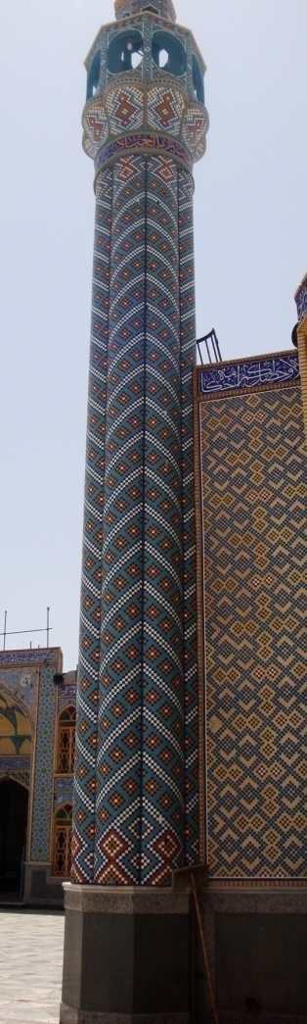
انموذج 1
مأذنة مرقد محمد هلال
البلد : شيراز (ايران )
تاريخ البناء : 2011
المادة : اجر مزجج
تمثلت الهيئة الشكلية للمأذنة باسلوب غير تقليدي في تقسيم اجزاء الماذنة المتعارف عليها ، لذا فقد تكونت من قاعدة بسيطة متمثلة بالشكل الثملنيالمظلع يتم تحويله الشكلي الى انصاف دوائر ذات استطالة من الاعلى مكونة بدن الماذنة وصولاً الى الجزء الثالث ( الشرفة ) تكونت عبر تحويل انصاف الدوائر البدن من خلال توظيف العنصر الريازي ( المقرنص ) والساند للشكل المظلع الذي شكل باندماجهما الشرفة ويعلوه هيئة اسطوانية ذات نوافذ محتوية على الجزء الخير والذي يعرف بالقبيبة الحاملة للميل المتكون من ثلاث كرات وهلال .
اما عملية التوظيف الزييني تم معالجتها على وفق معطيات اشتراطية ضاغطة للشكل العماري الذي حتم على المزخرف اشغالها بالزخارف الهندسية التربيعية لتتؤائم مع الهيئة الشكلية واعطاءها قراءة بصرية اكثر انسجاماً وفقا للشكل العام للبدن كونه مثل السيادة الشكلية من اجزاء الماذنة فضلا عن الاشغال الهندسي التربيعي للشرفة تختلف عن النسق الاول في ضوء تكثف شكلي متراص بقياسات موحدة ( للظلع الواحد ) ، لذا فالماذنة تعول على نسقين شكليين نفذ بتقنية البناء العماري من دون اللجوء الى التوظيف الضمني كون الشكل الهندسي يتوائم مع العمل البنائي للشكل العماري .

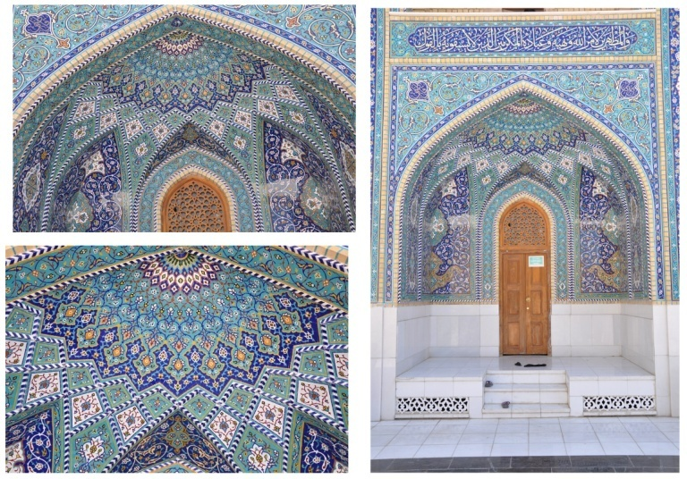
انموذج 2
العتبة الكاظمية المقدسة
البلد : بغداد ( العراق )
تاريخ البناء : 2010
المادة : بلاط معرق
باطن عقد مدبب من مركزين تم تقسيم مساحته على وفق التقسيم الشعاعي انطلاقا من ذروة العقد بخمسة مستويات متدرجة نحو الاسفل وبمساحات متبانية اذ ضم المستوى الاول اشغال زخرفي نباتي ( كاسي – زهري ) وبمفردات بسيطة ومركبة تم تنظيمها ضمن مسار الحركة الغصنية الحلزونية فضلا عن اتخاذ الهيئة الشعاعية للمستوى الاول عناصر كاسية ثلاثية الفلق ، في حين شغلت مساحات المستويات ( الثاني والثالث والرابع ) بالاشغال الزخرفي نفسة وعول اشغال مساحة المستوى الخامس والذي احتل مساحة اكبر مقارنة بالمستويات السابقة على تنظيم حركي حلزوني للانشائين الزخرفيين الكاسي والزهري اذ احتل الزخارف الكاسية السيادة الظاهر بفعل كبر حجمها واشغلها ضمن المساحة الكلية ، فضلا عن احتواء تكوينات زخرفية (قلوب ) على وفق هيئات مختلفة منها بيضوية مفصصة ذات توظيف زخرفي كاسي واخرى بهيئة عنصر كاسي ثلاثي الفلق عول على الاشغال الزخرفي الزهري .
استند التنظيم المكاني للزخارف على التغاير الضمني في اشغال المساحات المتاحة بصورة متناظرة ( ثنائية ورباعية ) للهيئات الشكلية والزخارف الموظفة وفقا لموصفات المساحة وبتفرعات غصنية حلزونية تنبثق من مراكز متغيرة تارة تكون وسطية وتارة اخرى لا تعتمد على نقطة انبثاق معينة .
الاخراج اللوني اعتمد على التكرار المتوافق بين المساحة الاساسية ( الازرق والشذري ) والمتغايرة مع الوان الاغصان الزهرية ومفرداتها فضلا عن السيادة للون الابيض للغصان الكاسية المنتشرة ضمن مساحة المستوى الاخير من تقسيم باطن العقد واستخدام التنوع اللوني للزخارف ضمن المستويات الاولى ( الابيض والاسود ) المغاير للمساحة المتاحة

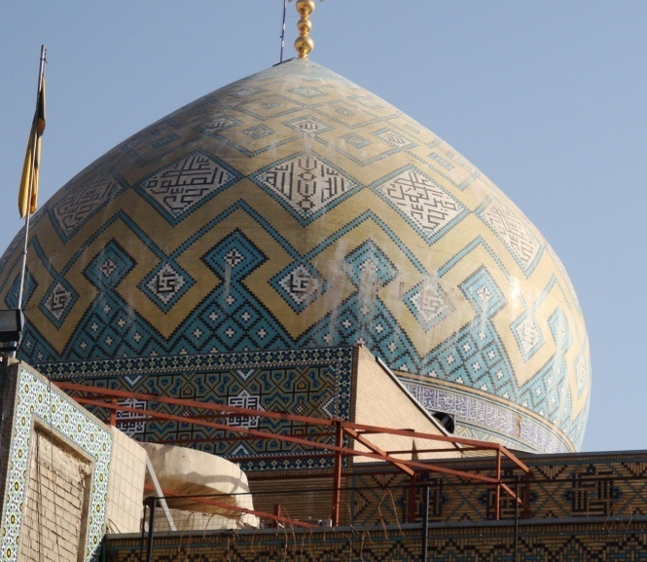
انموذج 3
قبة شاه عبد العظيم
البلد : مشهد (ايران )
تاريخ البناء : 1998
المادة : بلاط مزجج .
قبة بهيئة عقد مدبب منفرج تم تقسيم مساحتها الزخرفية على وفق مقاطع ( اشياف هلالية ) متناقصة تدريجيا نحو ذروة القبة بتوظيف الزخارف الهندسية التربيعية بخطوط منكسرة نظمت بتكرار متعاكس في الاجزء الاسفل احتوت ضمنا على نص قرائي لكلمة (اكبر) ببخط الكوفي المربع الذي ينسجم مع طبيعة الزخارف التربيعية فضلا عن توظيف الاشكال المعينية ضمن المستوى الثاني شغلت بتكوين خطي (كوفي مربع ) نص قرائي لا اله الا الله في حين شمل المستوى الثالث تكرار الخطوط المنكسرة مشكلة ضمنا اشكال معينية شغل بها لفظ الجلالة ( الله ) ونلاحظ التوافق في التقسيم المساحي والاشغال الزخرفي الهندسي للمساحة الكلية للقبة يدل على تحقيق الجمال الحسي ( الشكل ) عبر التوظيف الناجح والجمال الروحي ( المضمون ) في اختيار النصوص ذات معان لصفات الخالق جل وعلا والارتباط العقائدي كون القبة جزء من اجزاء المسجد الذي تقام فيه الصلاة وشملت هذه النصوص التكبير والتهليل وهي من اركان التوحيد الالهي .
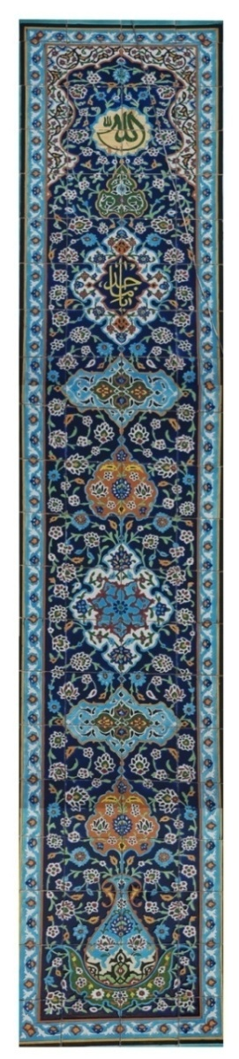
انموذج 4
العتبة الكاظمية المقدسة
البلد : بغداد ( العراق )
تاريخ البناء : 2010
المادة : بلاط معرق
عول التصميم في تقسيمه المساحي على وفق التناظر الثنائي فضلاعن التنوع الضمني في تقسيم مساحات التكوينات الزخرفية الموظفة ضمنا مع المساحة الاساسية والمتمثلة بالقلوب الزخرفية ذات التناظر الرباعي استند اشغاله الزخرفي على الانشاء الاحادي الزهري على وفق الحركة الغصنية الحلزونية متظمنة في اشغالها مفردات زخرفية زهرية بسيطة ومركبة منبثقة من مراكز انبثاق متغيرة تم تنظيمها بتكرار متناوب ضمن المساحة الكلية ، اذ تعدد الاشغال الزخرفي لتكوينات ( الانية والقلوب ) تارة احادي ( كاسي او زهري ) وتارة اخرى مزدوج وبحركات غصنيةمتغيرة طبقا للمساحة المتاحة .وارتكز الاخراج اللوني للمساحة الاساسية على اللون الازرق المغاير للون الاغصان والمفردات الشاغلة لها ذات الالوان ( الابيض والاخضر والاحمر ) فضلا عن استناد التضاد اللوني لمساحة التكوينات الزخرفية بغية تحقيق السيادة الظاهرة لها ضمن التصميم الكلي .

انموذج 5
مدخل مسجد حكيم
البلد : شيراز ( ايران )
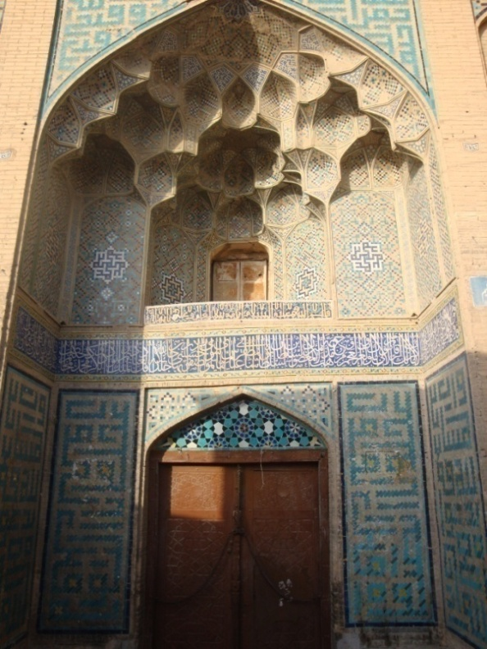
المادة : اجر مزجج
واجهة مدخل بهيئة عقد مدبب من اربعة مراكز متضمنة اشغال زخرفي ريازي ( المقرنصات ) المجسمة ذات الطابع الهندسي ( زخارف تربيعية ) شملت نصوص قرائية ضمن الاشغال الزخرفي الهندسي وتارة اخرى مكونة شكل قلب زخرفي نجمي فضلاعن اشغال جانبي المدخل بنصوص قرائية نفذت بخط الكوفي المربع على وفق قراءة نصية واضحة في حين عولت مساحة كوشات العقد بالتقنية نفسها في التوظيف الخطي الا ان المصمم او المزخرف لم يراع التسلسل القرائي للنص معتمدا في تفضيل الجانب التصميمي على حساب الجانب الوظيفي مما سبب ضعف في قراءة النص بشكل واضح .
عول الاخراج اللوني على الالوان المتقاربة في التربيعات الزخرفية فضلا عن اظهار السيادة للون الابيض المتمثل بالقلب الزخرفي جانبي باطن العقد والشيادة الشكلية للنصوص القرائية ذات اللون الشذري .
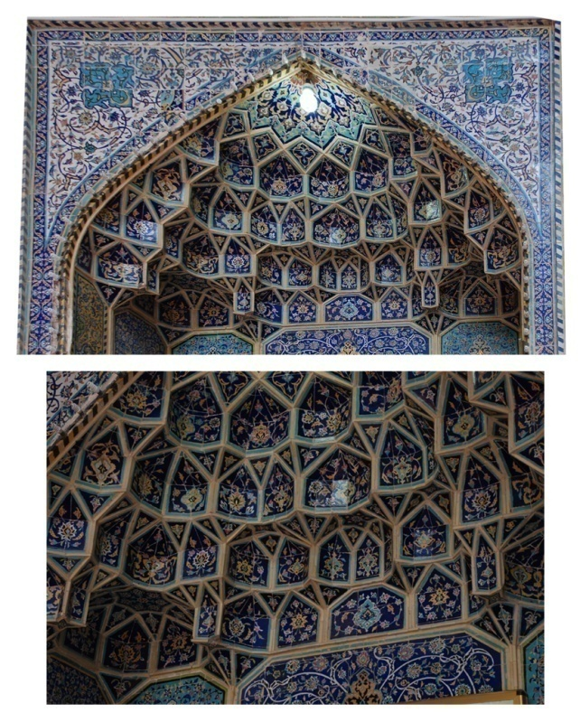
انموذج 6
العتبة الحسينية المقدسة
البلد : كربلاء ( العراق )
تاريخ البناء : 2012
المادة : بلاط مزجج
باطن عقد مدبب منفرج ذات توظيف ريازي متمثل بالعناصر العمارية (المقرنصات ) المجسمة تتكون من حنايا هندسية على وفق هيئات شكلية متنوعة في المساحات والاشغال الزخرفي معتمدا على التقسيم الرئيسي الذي بني عليه تنظيم المقرنصات ذات الشكل النجمي في ذروة العقد وبعدها بدأ الانتاج الشكلي بتدلي المقرنصات المجسمة والشاغلة نصف المساحة الكلية للعقد العماري .
استخدم الانشاء الاحادي للزخارف الكاسية ومفرداتها ضمن التقسيم الشعاعي فضلا عن الانشاء الزهري الشاغل لبقية المساحات المتوالدة من العنصر الريازي المقرنص .
الاخراج اللوني اعتمد على التضاد بين المساحة الاساسية والاشغال الزخرفي في الشكل النجمي اعلى العقد واستناد المساحات الاخرى على اللون الازرق واعتماد الالوان الاخضر والاحمر والاصفر ضمن الاشغال الزخرفي الزهري ومفرداته .

الفصل الرابع : النتائج :
1 – الموائمة بين التوظيف الزخرفي من الناحية التعبيرية مع الهئية العامة للاشكالالعمارية من خلال تضمين الشكل العماري لنصوص قرائية باستخدام تقنية التربيعاتالطابوقية ذات دلالات احيائية
2 – اعتماد مجموعة من الانساق الشكلية واللونية والتكرارية ضمن الشكل العماري الواحد .
3 – اسبقية الشكل العماري على حساب التزيين الزخرفي اللاحق فرضت على المزخرف مجموعة من الخيارات التصميمية ( التزينية ) على وفق اشتراطات الشكل العماري .
4 – توظيف التنوع المظهري للتكوينات والمفردات الزخرفية واخراجها اللوني ضمن الاشغال المساحي للواجهات الجدارية بعيدا عن المحاكاة والتجسيم بما ينسجم مع العقيدة الاسلامية الحاثة على التزيين كقوله تعالى ( خذوا زينتكم عند كل مسجد )
5 – العلاقة الطردية للتوظيف الزخرفي والشكل العماري ضمن توليفة شكلية منسجمة تم تعزيزها عبر النسق الشكلي واللوني للتزيين الزخرفي
6 – العلاقة الشمولية في ضم اكبر عدد من الانواع الزخرفية والانشاء الزخرفي والاخراج اللوني والجانب التقني ( المادي ) ضمن شكل عماري واحد .
7 – التغاير والتعدد في الاشكال العمارية الاسلامية وتزيينها تقرر بفعل الانماط الشكلية واللونية التقليدية في الفن الاسلامي اعطت للبناء العماري الاسلامي سمة المفارقة والتفرد بخصوصية الصفة الاسلامية .
8. العلاقة التلازمية من الارتباط الوظيفي ( الثنائي ) للاشكالالعمارية ضمنا من غير اللجوء الى الاضافة التزيينية ( تصميم زخرفي )بالاعتماد على العناصر الريازيةالعمارية( المقرنصات ) .
9. ضعف التوظيف الزخرفي ضمن المساحة المتاحة للتزيين من خلال اختيار نصوص يصعب قراءتها بسبب القطع في بعض اجزاء النص .

الاستنتاجات :
- ان العناصر الزخرفية وعلاقات التكوين الفني لا يمكن لها ان تعمل دون مشاركة فاعلة فيما بينها لإبداع تكوين زخرفي رصين .
- سمة الإتقان والدقة والتي تمتاز بها التكوينات الزخرفية في زخارف العمارة الاسلامية ، وهي احد المبادئ السامية لدى الفنان المسلم حيث جمع بين إتقان الصنعة وصنعة الإتقان .
- اشكال زخارف العمارة الاسلامية تظهر بين الحين والأخر ولها حضور فاعل مع إجراء بعض التحويرات وحسب ما يراه الفنان ضمن الحقل المرئي الزخرفي .

المقترحات :
علاقة البناء العماري والتزيين الزخرفي في الفن الاسلامي والفن الغربي على فق المفاهيم والاراء الفلسفية للمسلمون والغربيون .

المصادر
القرآن الكريم
- ابو ملحم ،علي ، في الجماليات" نحو رؤية جديدة الى فلسفة الفن "، ط1 المؤسسة الجامعية للدرايات والنشر والتوزيع ،بيروت،1990.
- الاسدي ، اسعد غالب ،االزخارف في العمارة الاسلامية ، رسالة ماجستير(غير منشورة) كلية الهندسة , جامعة بغداد ، 1990 .
- الاعظمي ، خالد جليل ، الزخارف الجدارية في اثار بغداد ، بغداد ، دار الرشيد للنشر ، 1980م
- الالفي ، ابو صالح ، الفن الاسلامي( اصوله وفلسفته) ، القاهرة ، دار المعارف ،1969م.
- بدوي، عبد الرحمن ،الفلسفة والفلاسفة في الحضارة العربية، ط1، المؤسسة العربية للدراسات والنشر،بيروت،1987.
- التوحيدي الامتاع والمؤانسة،ج1و2، شرحه احمد امين وزميله ،ط2، مطبعة لجنة التأليف والترجمة والنشر،القاهرة،1953.
- التوحيدي ، ابي حيان ، الهوامل والشوامل، تحقيق احمد امين وزميله ،القاهرة،1951.
- الجبوري ، ستار حمادي ، العلاقات اللونية وتأثيرها على حركة السطوح المطبوعة في الفضاء التصميمي المطبوع العراقي ، أطروحة دكتوراه (غير منشورة) ، كلية الفنون الجميلة، جامعة بغداد ، 1997.
- حيدر كاظم ، تخطيط وألوان، مطابع جامعة الموصل ، بغداد ، 1984 .
- الدوري ، ضياء شاكر علي ، المطـلق والنـسبي في الرقش العربي الإسلامي،اطروحةدكتوراه ، كلية الفنون الجميلة ، جامعة بغداد، 1999 .
- زكي ، ابراهيم ،مشكلة الفن ، دار مصر للطباعة ، ب.ت .
- الزيدي , جواد ، الاخراج الفني للحلية النبوية الشريفة ،رسالة ماجستير (غير منشورة) ، كلية الفنون الجميلة ، جامعة بغداد ، 2000.
- زينا رحيم نعمة، التكوينات الزخرفية لابواب المراقد المقدسة في العراق رسالة ماجستير(غير منشورة) ، كلية الفنون الجميلة ، جامعة بغداد 2004.
- سرحان ،سمير وزميله، المختار من رسائل اخوان الصفا وخلان الوفا ،مطابع الهيئة المصرية العامة للكتاب، 1998.
- سكوت ، روبرت جيلام ، أسس التصميم ، ط2 ، ترجمة : عبد الباقي محمد
- السواد ، حيدر اسماعيل يعقوب ، تفسير نظام الزخرفة في العمارة الاسلامية رسالة ماجستير(غير منشورة) ،الهندسة المعمارية ، الجامعة التكنولوجيا بغداد ، 1997.
- عبد الرحمن بدوي، ،الفلسفة والفلاسفة في الحضارة العربية، ط1، المؤسسة العربية للدراسات والنشر،بيروت،1987.
- عبد الرضا بهيه داود ، اسس تصميم الزخارف النباتية المحلية المعاصرة على الآجر المزجج، مجلة الأكاديمي، ع 14، جامعة بغداد ، كلية الفنون الجميلة، 1996م
- عبد الرضا بهيه داود ، الأسس الفنية للزخارف الجدارية في ا لمدرسة المستنصرية ، رسالة الماجستير(غير منشورة)، كلية الفنون الجميلة جامعة بغداد 1989
- عبد الرضا بهيه داود ، تحديد المقومات التصميمية للزخارف الكأسية المعاصرة , بحث مطبوع ، مجلة الاكاديمي، كلية الفنون الجميلة ،جامعة بغداد 1996.
- عبو ، فرج، علم عناصر الفن ، جامعة بغداد، كلية الفنون الجميلة، ج1-2 1982م
- عفيف، بهنسي ،. علم الجمال عند أبي حيان ومسائل في الفن ، بغداد مديرية الثقافة العامة ، السلسلة الفنية (18) ،1972م.
- عيد ، كمال ، فلسفة الأدب والفن، الدار العربية للكتاب، تونس، 1978م
- عيسى سلمان حميد ، العمارات الدينية، موسوعة حضارة العراق ، ج 9،دار الحرية للطباعة ، 1985م
- الغزالي ،ابو حامد محمد بن محمد، احياء علوم الدين ،ج4،المكتبة التجارية الكبرى.د.ت.
- الفارابي ،ابو نصر ، السياسة المدنية، تحقيق د. فوزي متري نجار المطبعة الكاثوليكية ،بيروت ،1964.
- قطب، محمد ، منهج الفن الاسلامي، ط6، دار الشروق، بيروت، 1983.
- كليب ، سعد الدين ، البنية الجمالية في الفكر الاسلامي، منشورات وزارة الثقافة، دمشق،1997
- الكناني ،محمد ، التحوير والاختزال المفهوم والمعنى في الفن التشكيلي المجلة القطرية للفنون ، وزارة التعليم العالي والبحث العلمي ،جمهورية العراق،عدد1، 2001.
- مجيد ،عدي عبد الحميد ، فن التزيين بين النظرية والتطبيق ، رسالة ماجستير غير منشورة، كلية الفنون الجميلة، جامعة بغداد، 2006 .
- محمد حسين جودي ، الفن العربي الاسلامي ، دار المسيرة للنشر والتوزيع والطباعة ، ط: 1، عمان ، 1998.
- مصطفى ، بدر ، تنسيق وتجميل المدن والقرى،ط1، توزيع منشأه المعارف بالإسكندرية،مصر، 1985م، ص 37 .
- نصره ، محمد علي محمود . جماليات الكتابات العربية في العمارة الاسلامية كمدخل لتجميل واجهات المباني . قسم التصميمات الزخرفية , كلية التربية الفنية , جامعة حلوان , اطروحة دكتوراه غير منشورة , 2001.
- نصيف جاسم محمد ، الابتكارات في التقنيات التصميمية للاعلان المطبوع أطروحة دكتوراه(غير منشورة) ، كلية الفنون الجميلة ، جامعة بغداد 1999 .
- وسام كامل عبد الامير ، أساليب تصميم الزخارف النباتية في واجهات الحضرة العباسية ، رسالة الماجستير(غير منشورة) ، كلية الفنون الجميلة جامعة بغداد 2003.

الاشكال :
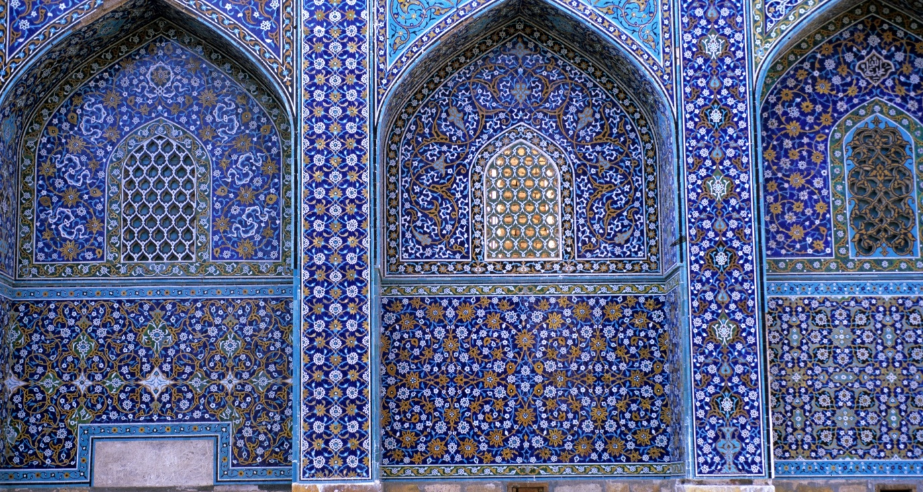
شكل 1 ( مسجد صفي الدين - اردبيل / ايران )

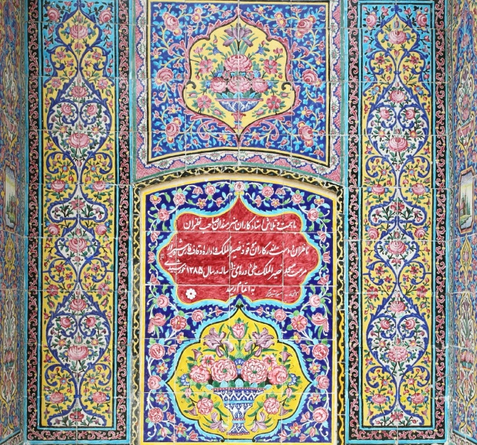
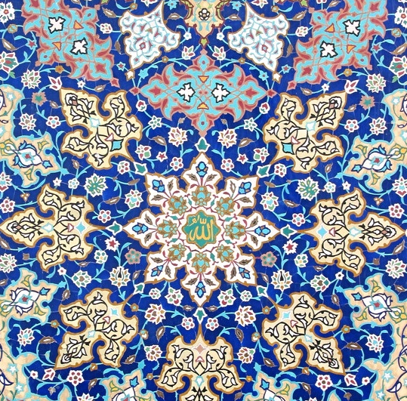
شكل 3 ( مسجد نصير الملك- شيراز / ايران )
شكل 2 ( مسجد الجامع - كرمان / ايران )

شكل5 ( مرقد السيدة فاطمة (معصومة ) قم - ايران

شكل 4 ( مسجد نصير الملك- شيراز / ايران )

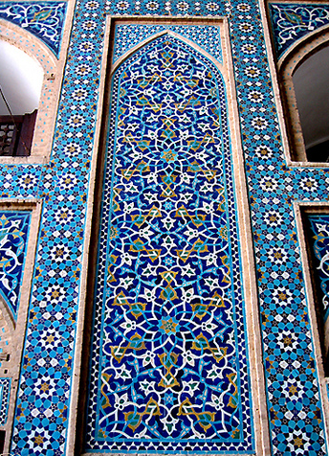
شكل 7( مسجد جهار باغ - اصفهان / ايران

شكل 6 - مسجد الجامع - يزد - ايران

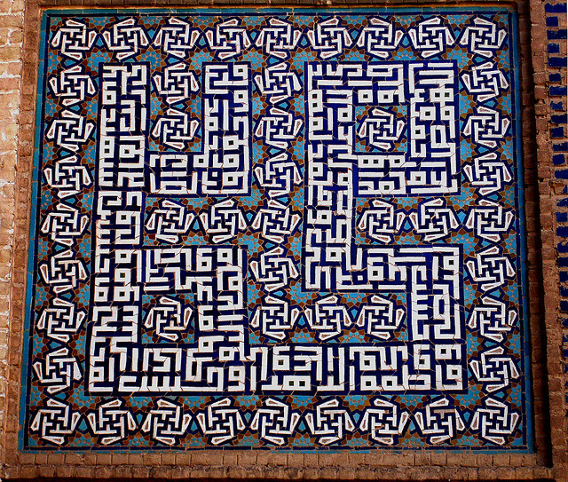

شكل 8 ( مسجد الجامع - يزد / ايران )

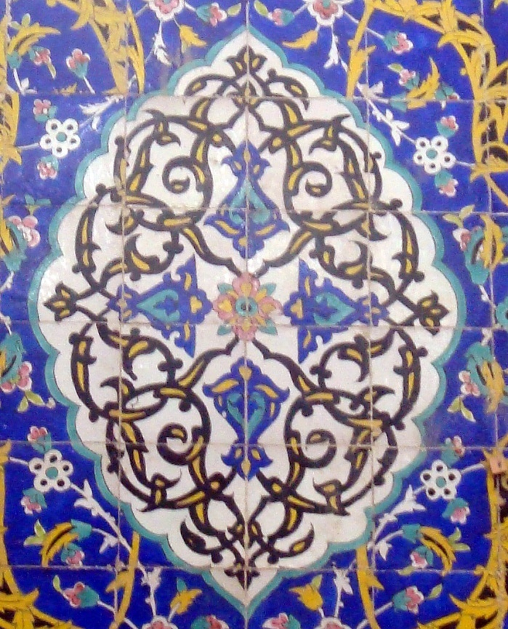
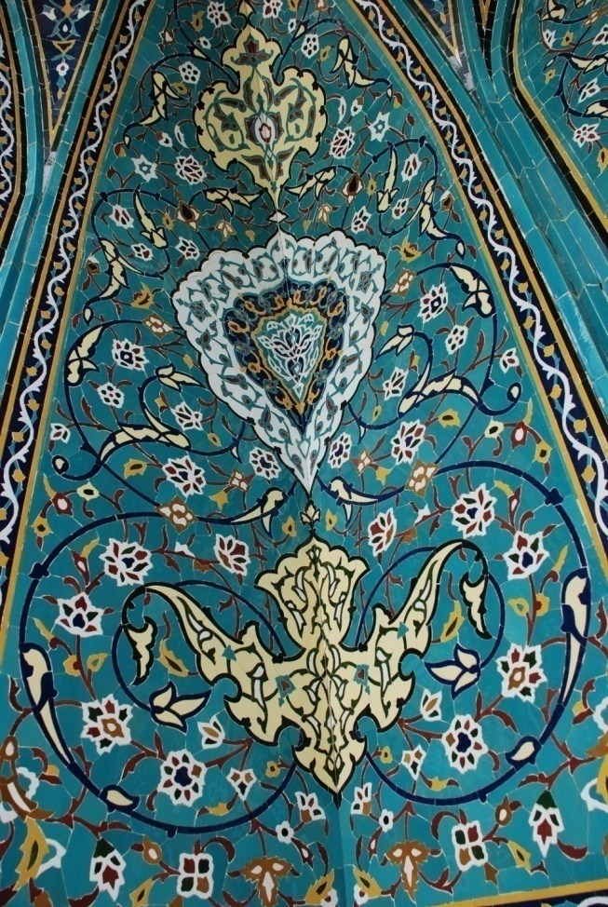
شكل10 -العتبة الكلظمية - بغداد / العراق )

شكل9 - العتبة الكلظمية - بغداد / العراق )

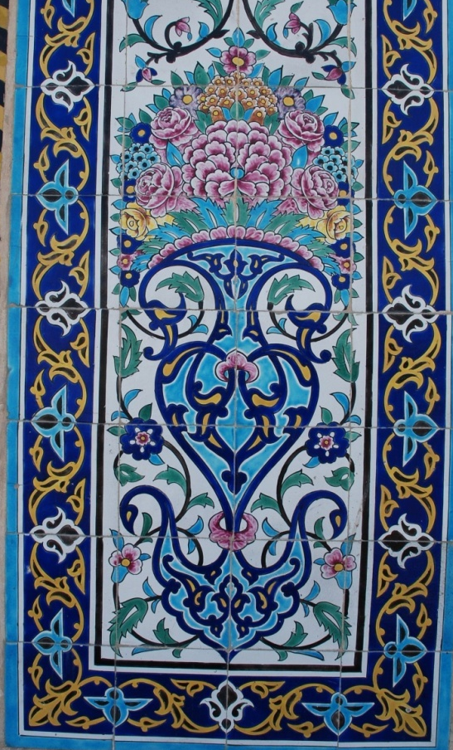

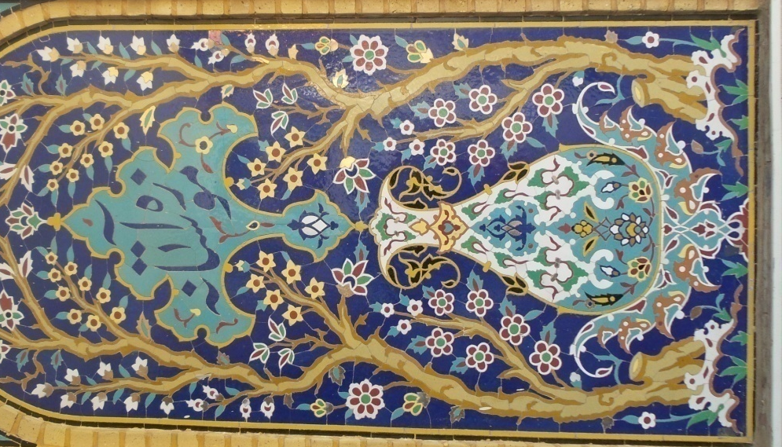

شكل12 ( مرقد السيدة فاطمة (معصومة ) قم - ايران
شكل11- العتبة الحسينية - كربلاء / العراق )
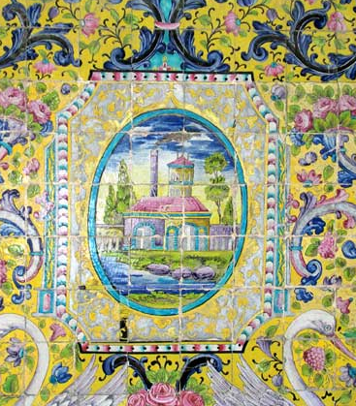

شكل 14 ( مسجد نصير الملك - اصفهان / ايران )

شكل 13 ( مسجد لطف الله - اصفهان / ايران )
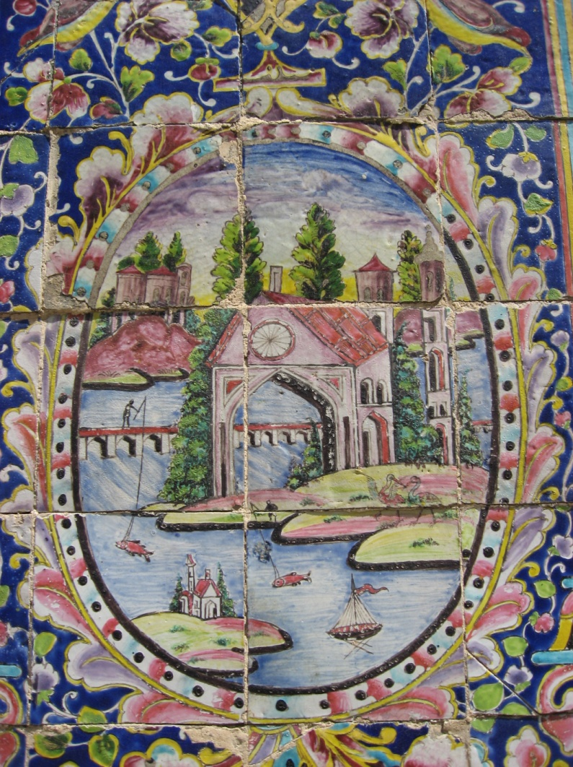

شكل 15كلستان - طهران / ايران )

